Тема: Я играю с друзьями.  Свойства предметов. | Школа/ДО:
Дата: | Ф.И.О. педагога:
Предшкольный класс/группа | Количество  присутствующих: | Количество  отсутствующих:
Цели обучения | 0.2.2.1 Объединять предметы во множество по определенному  свойству.  0.2.2.2 Называть элементы множества.  0.2.2.3. развивать логическое мышление, память, внимание, навыки наблюдения;
Предполагаемый  результат | Все воспитанники будут:  объединять предметы в группу (множество) по указанному  свойству.  Многие воспитанники будут:  называть элементы множества и указывать признак, по которому  сгруппированы предметы.  Некоторые воспитанники будут:  самостоятельно составлять множества по заданным и/или  самостоятельно выбранным признакам.
Языковая цель | Воспитанники могут:  формулировать высказывания о форме и цвете предметов.  Предметная лексика и терминология:  Свойство предмета, форма, размер, цвет.  Вопросы для обсуждения:  Что общего у предметов этой группы?  Как вы считаете, какой предмет (фигура) лишний (лишняя)?  Какие предметы (фигуры) можно добавить в эту группу?  Письмо:  Обведите, нарисуйте, продолжите рисунок.
Полиязычный компонент | Круг –домалак,Circle(циркл) Треугольник-ушбурыш, triangle (чраингл)
Предшествующие знания | Круг, треугольник, квадрат.  Основные цвета.
План
Планируемое  время | Запланированная деятельность |  | Ресурсы
0-5 минуты  7-16 минут  17-20 минут | Мотивация.  Вот и прозвенел звонок,  Нужно нам начать урок.  Встаньте прямо, подтянитесь  И друг другу улыбнитесь.  А теперь садитесь!  – Проверим готовность к уроку  Сегодня у нас занятие не простое,мы с вами отпавимся в путешествие,  - Отгадайте загадку и узнайте, с кем вы сегодня будете путешествовать.  В лес одна она пошла,  На избушку набрела.  В ней три стула и три кружки,  Три кровати, три подушки.  Угадайте без подсказки  Героиню этой сказки.  (Машенька из сказки «Три медведя»)  Верно ребята это Машенька!  II. Актуализация знаний. Постановка учебной задачи.  - Машенька собралась в гости к медведям.  А кто знает как медведь по казахски?А по Английски?  Повторите  Вот молодцы!  И так,  Чтобы не заблудиться Маша взяла с собой карту. Если Маше будет трудно, то вы ей поможете. Но для этого вы должны будете вспомнить все свойства предметов и применить свои знания при выполнении заданий.  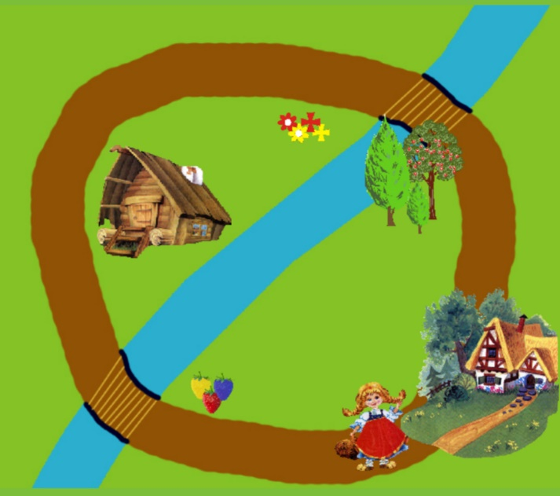  А сейчас давайте вспомним счет в прямом и обратном порядке  (счет в прямом и обратном порядке цифры на геометрических фигурах)  Кто посчитает в прямом порядке от 1до 10?  -Саша повтори,молодец,Стасик посчитай так же,Вика повтори.  А теперь в обратном от10 до1.рома посчитай,Дарина повтори,максим посчитай так же.  Молодцы ребята!  А теперь посмотрите числовой ряд у нас не простой он состоит из геометрических фигур,давайте вспомним геометрические фигуры,я называю цифру а вы говорите что это за фигура,называете ее признаки,цвет ,фориму ,величину  - Это большой, зеленый квадрат,  (Дети продолжают самостоятельно )  III. Закрепление знаний. Открытие нового.  1. Повторение форм плоских фигур.  - Итак, в путь. Но смотрите, Маша что-то растерялась. Наверно приключилась какая-то беда.  Маша в гости собиралась  Сарафан надела.  На нём дырки оказались,  Что же Маше делать?  Дети, Маше помогите  И заплатки подберите!  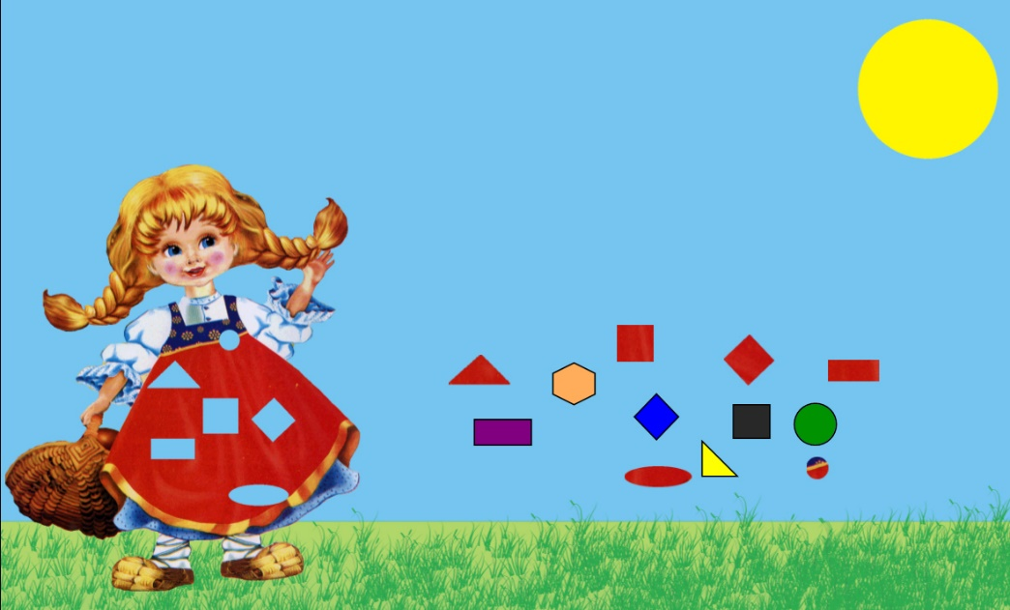  Работа в группах,повернитесь в свои группы и давайте выполним это задание,  Сели удобно,спинки ровно держим.  Дети отвечают.Требую полного ответа.  - Рассмотрите внимательно заплатки. Какие по форме заплатки вы видите?  - Только ли по форме отличаются заплатки?  - Найдите две разные заплатки. В чём их отличие?  - А можете ли вы назвать признаки, которые их объединяют?  Есть заплатки одного цвета,это называют фигуры,есть фигуры с углами и без углов.Называют фигуры.  - Подберите подходящие по форме заплатки.  Команда которая готова делает шалашик.  Один у доски ребенок. Проверка.  Молодцы! Кто выполин правильно похвалите себя,Ямолодец  2. Нахождение закономерности.  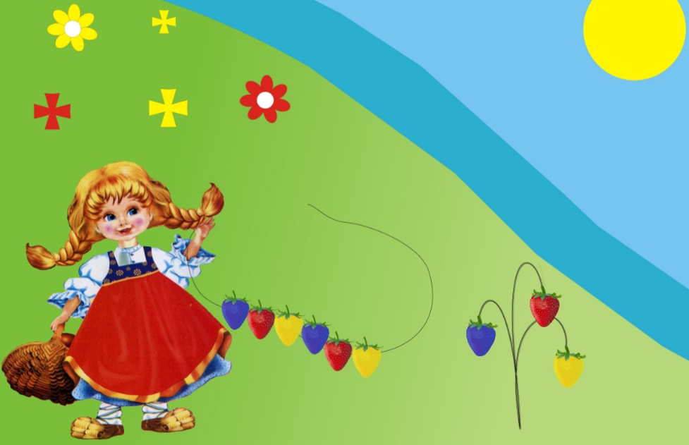  - Идёт Машенька, ягодки собирает. Решила она из них сделать бусы и подарить их Настасье Петровне. Посмотрите, какие у неё получились бусы.  - В какой последовательности располагаются ягоды?  - Продолжите .  Для Настасьи для Петровны  Маша бусы собирала.  А теперь, смелей, ребята,  Ваша очередь настала.  - Составьте бусы, используя другую закономерность.  Выполнение заданий самостоятельно, один у доски  Все закончили?  Дарина покажи свои бусы,скажи какие геометрические фигуры ты использовала?  Называет цвект форму,величину  Молодец Дарина!  Физкультминутка.  Раз -присядка, два -прыжок.  Это заячья зарядка.  А лисята как проснуться (кулачками потереть глаза)  Любят долго потянуться (потянуться)  Обязательно зевнуть (зевнуть, прикрывая рот ладошкой)  Ну и хвостиком вильнуть (движение бедрами в стороны)  А волчата спинку выгнуть (прогнуться в спине вперед)  И легонечко подпрыгнуть (легкий прыжок вверх)  Ну, а мишка косолапый (руки полусогнуты в локтях, ладошки соединены ниже пояса)  Широко расставив лапы (ноги на ширине плеч)  То одну, то обе вместе (переступание с ноги на ногу)  Долго топчется на месте (раскачивание туловища в стороны)  А кому зарядки мало — начинает все сначала.  (Дети имитируют движения)  Вот подошли мы с вами к реке как же продолжить путь дальше?что же нужно сделать?  (положить мостик)  посмотрите у вас на столах лежат полоски положите синюю полоску ,подойдет она для мостика?  Почему ?(она короткая и ее не хватает)  Тогда возьмите желтую полоску,наложите ее .подходит ли она?  Нет ,потаму что она тоже короткая  Наложите красную полоску ,хватит ее что бы пройти нам на берег?  Почему вы выбрали красную полоску?  (потаму что она самая длинная) скажи красная полоска самая длинная.  Повтори Стас,повтори Алдияр,Виталина повтори  А какая полоска короткая покажите,Вика покажи ,Максим повтори,Синяя полоска самая короткая.  Умницы,как хорошо вы сегодня работаете!  3. Сравнение по размеру, расположение в порядке увеличения, уменьшения.  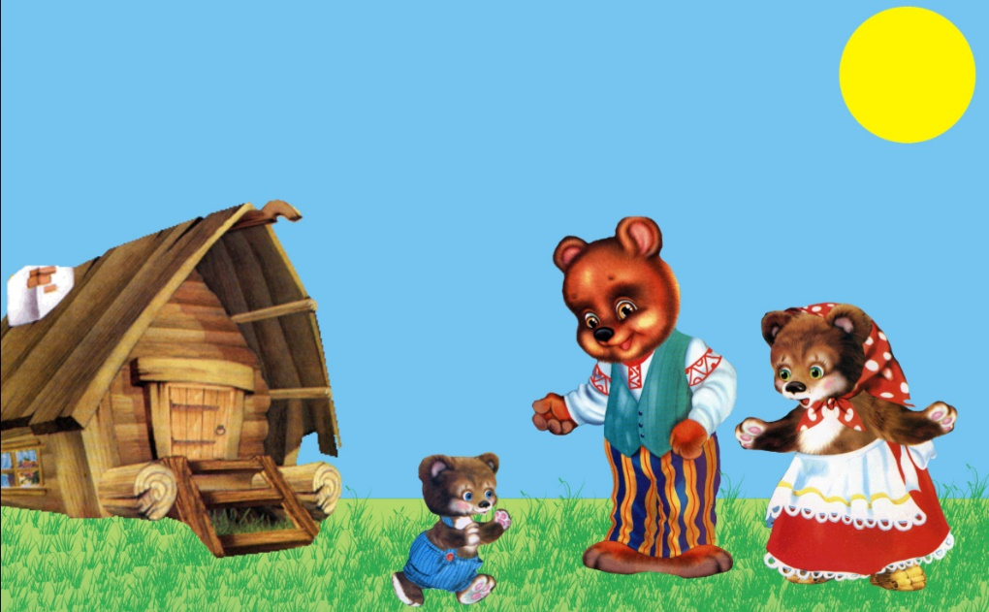  - Увидели медведи Машеньку, обрадовались, стали её в дом приглашать.  - Кто по росту самый большой?  - Кто самый маленький?  - А как сказать про Настасью Петровну?  - Расставьте их в порядке увеличения роста,  уменьшения,  маленького между большим и средним,  большого за маленьким и перед средним.  - Погостила Маша у медведей, подарила бусы Настасье Петровне, поиграла с Мишуткой, да домой пошла.  4. Ига «Чудесный мешочек»  Дети не глядя,на ощупь определяют предмет называя его особенности.  Что ты чувствуешь?  Как ты думаеш какая это фигура?  (Это квадрат,потаму что я чувствую углы)  Достаем предмет,определяем цвет и величину.  Закрепление материала  - Не заметила Маша, как вернулась домой .  Сели ровно спинки выпрямили,показали как держим карандашь?  И передала конверт с заданиями для вас, у вас на столах есть карточки с геометричекими фигурами, раскрасьте все треугольники желтым цветом, все круги зеленым,квадраты синим,прямоугольники красным ,овалы оранжевым.  Ребята кому легко было выполнить задание поставь те себе красный круг,кто немного затруднялся-зеленый,а кому было очень трудно – синий.  Обсуждение самооценки  IV. Итог урока. Рефлексия.  Ура! вы Маше помогали.теперь поднимите красную фишку если все вам понравилось,и синюю если не понравилось  Что вспомнили и что узнали?  Что узнали нового?  Что вам особенно понравилось?  Кто нас порадовал своими ответами?  А кому посоветуем постараться?  Ребята вы сегодня были такие молодцы.так хорошо отвечали,помогли Маше,справились со всеми за даниями и она вас благодарит за это и датит вот такие подарочки.Урок окончен можно выйти. |  | Показываю Картинку Маши  Аю,

